**ПРОТОКОЛ №**

**1**

**общего собрания собственников помещений**

**в многоквартирном доме, расположенном по адресу:**

**г. Серпухов, ул. Подольская, д.**

**100**

**,**

**проведенного в форме заочного голосования**

**г. Серпухов**

**«31» декабря 2014 г.**

Инициаторы

общего собрания собственников помещений в многоквартирном доме:

Брысин Андрей Николаевич, собственник квартиры № 49

1

.

года.

Время

проведения собрания (в форме заочного голосования) -

с

10

по 30 декабря

2014

Дата окончания приема решений собственников помещений: «30» декабря 2014 года.

организация

ООО

Место

(

адрес)

передачи

решений

собственников

помещений:

управляющая

Коммунальная

«Городская

Компания»

по

адресу:

г.

Серпухов,

ш.

Московское,

д.51,

тел.

495-

П.

502-78-

31

Дата и место подсчета голосов:

декабря 2014г.

14.00

в помещении управляющей организации ООО

«Городская Коммунальная Компания» по адресу:

г. Серпухов,

ш.

М

осковское, д

.5

1.

Общее количество голосов собственников помещений в многоквартирном доме:

**100**

**голосов (100**

%).

Количество голосов собственников помещений, принявших участие в голосовании:

*/*

*-5*

%

(собственники частного ж/фонда).

из них:

'

7

-

:

■7,

4

*и*

% (собственник нежилого/фонда)

Кворум

**имеется.**

Общее собрание собственников помещений

**правомочно.**

**Повестка дня общего собрания собственников помещений:**

1

.

О выборе председателя, секретаря общего собрания и счетной комиссии.

**2.**

и

Об

содержание общего

установлении

размера

платы

за управление

многоквартирным

домом

общей

площади

имущества

в

многоквартирном

доме

на

2015

г.

в

размере

32

,54

руб./кв.м

помещения.

3

.

Утверждение

Перечня работ по текущему ремонту общего имущества в многоквартирном доме

год.

на 2015

**4.**

имущества

в

Об

установлении

размера

платы

за

текущий

ремонт

общего

многоквартирном

доме на 2015г.

в размере 0,92 руб./кв.м общей площади помещения.

5

.

О

распределении

между

потребителями

объема

коммунальной

услуги,

предоставленной

на

общедомовые нужды

в результате полива зеленых насаждений.

1

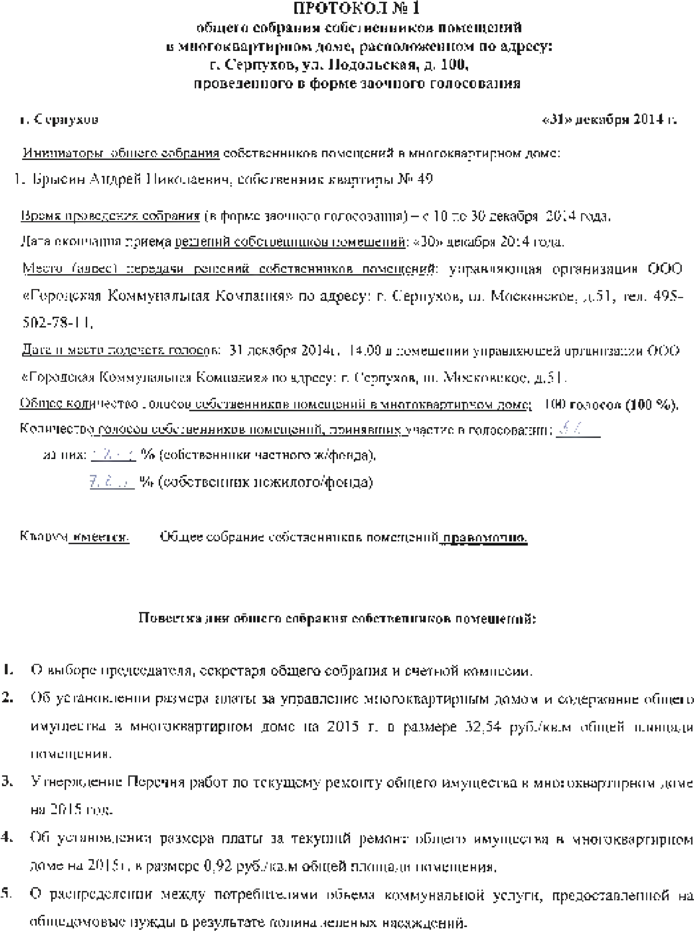

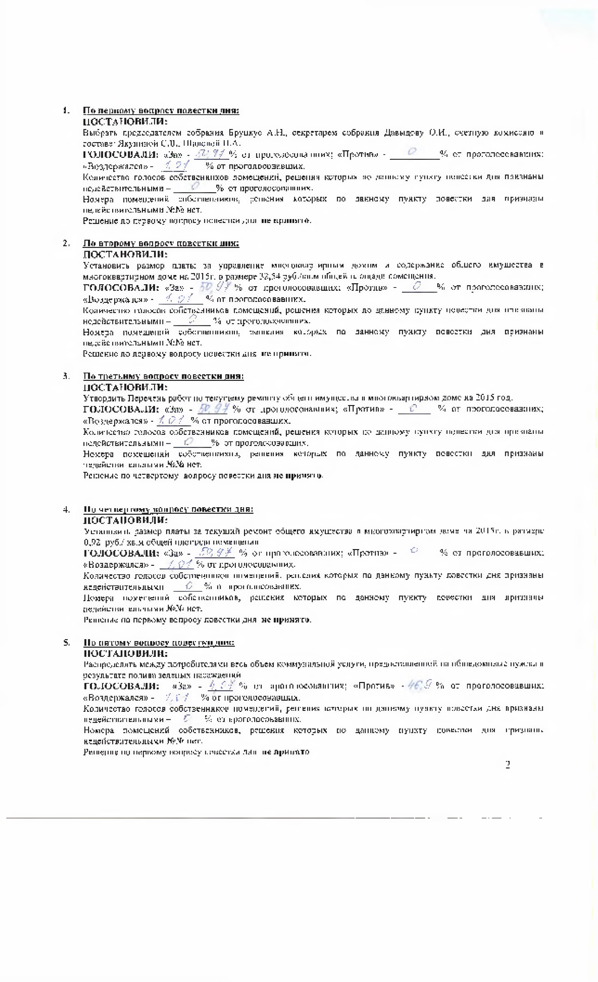

Приложение к протоколу:

общее

1

Расчет

доли

в

праве

общей

собственности

на

имущество

и

количество

голосов,

на

листах.

которыми обладает каждый собственник

-

совместного

№

2

Протокол

1

от

09

декабря

2014

года

общего

собрания,

проведенного

в

форме

а

листах.

присутствия -

всего н

форме

заочного

3

Сообщение

о

проведении

общего

собрания

собственников

помещений

в

голосования на 1 листе.

**4**

платы

имущества

Размер

содержание

за

управление

многоквартирным

домом

и

общего

многоквартирного дома на 2015 год.

в том

числе

5

Решения

собственников

помещений по

вопросам,

поставленным

на

голосование,

решения собственников, признанные недействительными, в количестве -

всего

*\*j*

бланков.

комиссия:

Счетная

Якунина

С.В.

/_

Шалова Н.А.

/

Председатель собрания:

/_

Брысин А.Н.

Секретарь собрания:

Давыдова О.И.

/

Инициатор собрания:

Брысин А.Н.

/

3

